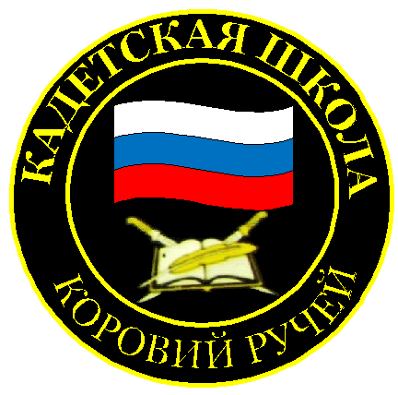
№ 19(223),март 2024
Вестник кадетских классов
Учредители: командно-руководящий состав и совет командиров
МБОУ «Кадетская СОШ им.Героя России В.Н.Носова»
Усть –Цилемского района Республики Коми

Семья погибшего на спецоперации морского пехотинца
Шнайдера Юрия Викторовича передала в Кадетскую школу
книгу «Живые! Помните о нас…»
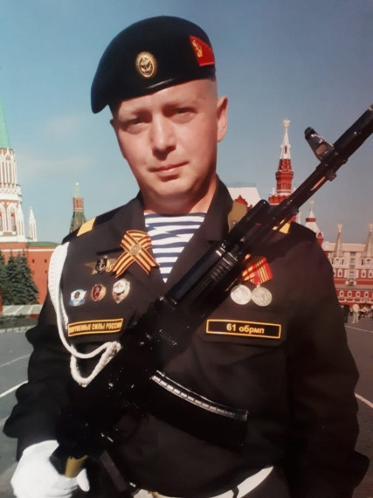
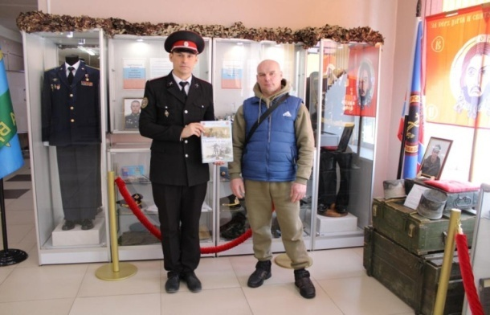
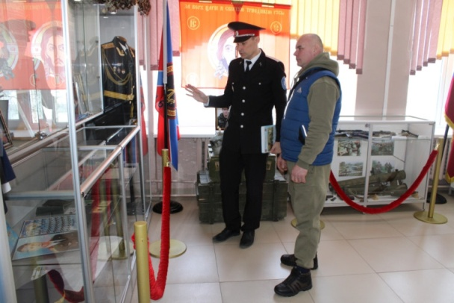
Четвертого июня 2022 года, в ходе выполнения боевых задач в зоне специальной военной операции, погиб уроженец нашего района Шнайдер Юрий Викторович, сержант 61-й отдельной Киркенесской Краснознамённой бригады морской пехоты Северного флота. За героизм и самоотверженность сержант Шнайдер был награжден высокой государственной наградой. «Орденом Мужества» посмертно. Сегодня нашу школу, носящую имя морского пехотинца, Героя России Владимира Николаевича Носова посетил родной брат Юрия Шнайдера, Виктор Викторович Шнайдер. Виктор Викторович побывал в школьном музее «Боевой Славы», осмотрел экспозицию, посвященную нашим ученикам - участникам специальной военной операции. Рассказал нам о своем брате, который еще до специальной военной операции воевал на Северном Кавказе в Чеченской Республике, был участником военного парада на Красной Площади в Москве. Когда началась спецоперация Юрий Викторович, не раздумывая, отправился защищать нашу Родину от нацизма. В ходе боя под Есиноватой сержант Шнайдер геройски погиб. В память о своем погибшем брате Виктор Викторович передал в нашу школу книгу «Живые! Помните о нас…». В этой книге собраны сведения, фотографии, страницы жизни и подвига погибших в ходе спецоперации морских пехотинцев. Эта книга будет использоваться в работе по военно-патриотическому воспитанию подрастающего поколения и сохранению памяти о наших героях, храбрых воинах, защитниках Отечества.

Сорок дней со дня героической гибели нашего выпускника
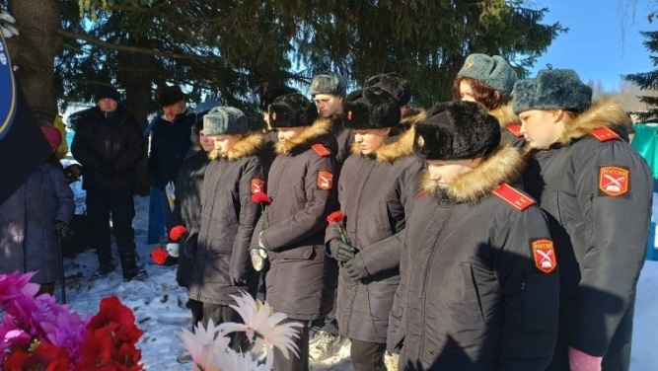
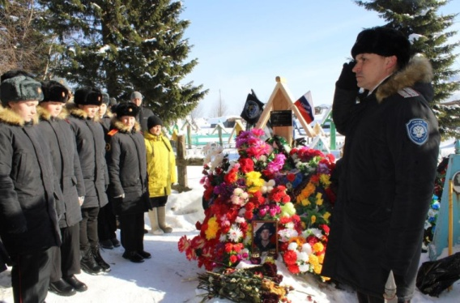
12 марта 2024 года - 40 дней как в зоне проведения специальной военной операции смертью героя погиб выпускник нашей школы, разведчик, рядовой Чупров Петр Иванович. Петр погиб в ходе тяжелых боев за Авдеевку. Название этого города сегодня знает вся страна, именно там решалась судьба всего Донецкого фронта. Там под Авдеевкой были самые укрепленные позиции нацистов. Враг всеми силами старался удержать город, бои за промышленную зону носили ожесточенный характер, враг постоянно контратаковал, используя все имеющиеся силы и средства. В этих условиях именно от разведывательных подразделений во многом зависел успех всех наступательных действий наших войск. Во время одного из рейдов на линию боевого соприкосновения разведгруппа, в которой служил Петя, попала под шквальный огонь противника. Рядовой Чупров погиб, оставаясь до конца верным присяге и воинскому долгу.На сороковой день после его героической гибели кадеты и офицеры кадетской школы имени Героя России Владимира Николаевича Носова посетили могилу Петра. Вместе с родными и близкими Петра Ивановича почтили минутой молчания его светлую память. После небольшого митинга возложили цветы и отдали положенные в таких случаях воинские почести.История жизни и героического подвига Петра Чупрова будет бережно храниться в музее «Боевой Славы» нашей школы. На его примере будут воспитываться подрастающие поколения будущих защитников Родины.
Автор: Заместитель директора по воспитательной работе МБОУ «Кадетская СОШ им. Героя России В.Н.Носова» Тиранов А.Г.
Аллея героев
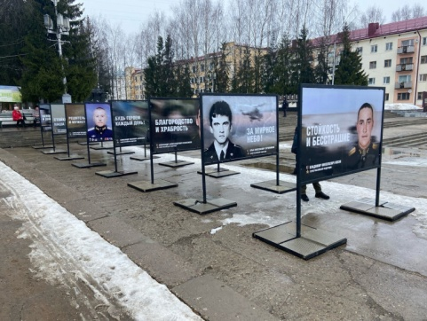
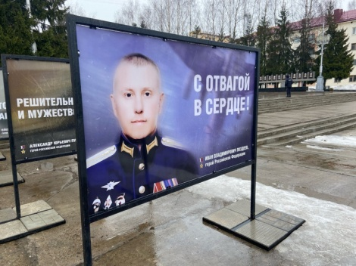
В Сыктывкаре установили уличную экспозицию «Наши герои» с фотографиями военнослужащих из Республики Коми.
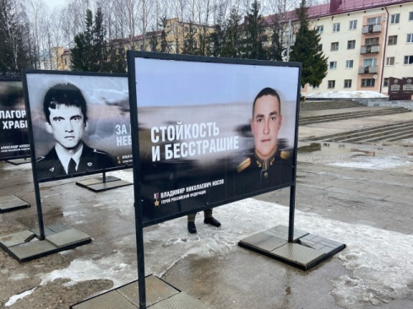
Тираж: 50 экземпляров.
169488, Республика Коми,
Усть – Цилемский район, с. Коровий Ручей, ул. Школьная, 1
тел/факс (82141)99-5-31

Редактор: А.Г. Тиранов–зам. директора по ВР

Корректор: Торопова Е.В.
Верстка: Гриффитс Г.К.

